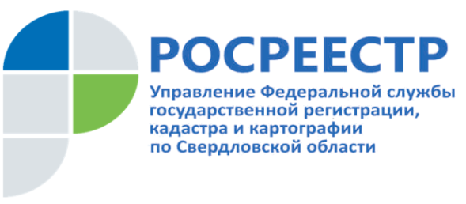 ПРЕСС-РЕЛИЗ
Специалисты Управления в Whats App разрешают вопросы по подаче документов в электронном виде.

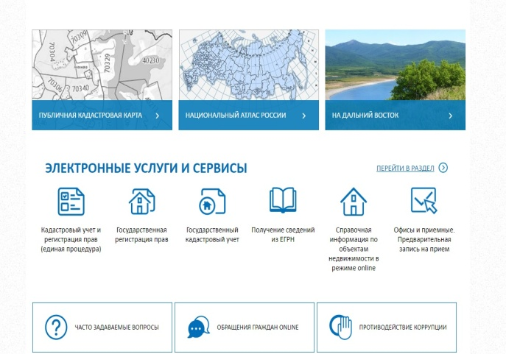
Постановлением Правительства Российской Федерации от 10.10.2013 № 903 утверждена Федеральная целевая программа «Развитие единой государственной системы регистрации прав и кадастрового учета недвижимости (2014-2020 годы)» (далее – целевая программа), направленная на гармонизацию сферы земельно-имущественных отношений.
С целью оптимизации процедур государственного кадастрового учета недвижимого имущества (далее – кадастровый учет) и государственной регистрации прав (далее – регистрация прав) на недвижимое имущество, совершенствования процедур взаимодействия учетно-регистрационной системы с заявителями, распоряжением Правительства Российской Федерации от 01.12.2012 № 2236-р утвержден план мероприятий («дорожная карта») «Повышение качества государственных услуг в сфере государственного кадастрового учета недвижимого имущества и государственной регистрации прав на недвижимое имущество и сделок с ним» (далее – дорожная карта).
Одним из главных достижений по итогам реализации плана мероприятий дорожной карты и целевой программы, качественно повышающих уровень предоставления государственных услуг Росреестра, является перевод таких услуг преимущественно в электронный вид. В этой связи Управлением предпринимаются все необходимые действия, направленные на существенное сокращение направления бумажных документов и перевод государственных учетно-регистрационных услуг преимущественно в электронный вид.
Понимая, что внедрение нового продукта сопряжено с определенными сложностями, Управление оказывает техническую, методическую и юридическую поддержку на начальном этапе с целью обеспечения результативности.
Управление Росреестра по Свердловской области предлагает лицам, участвующим в земельно-имущественном процессе, которые используют электронный сервис подачи документов на регистрацию прав и кадастровый учет получать консультации путем направления своего вопроса сообщением в Whats App или по телефону +7 (912) 610-38-07 в будние дни с 9:00 до 18:00.

Обратный отклик для нас важен, поэтому Управление готово и дальше оказывать поддержку.

Об Управлении Росреестра по Свердловской области
Управление Федеральной службы государственной регистрации, кадастра и картографии по Свердловской области (Управление Росреестра по Свердловской области) является территориальным органом федерального органа исполнительной власти (Росреестра), осуществляющего функции по государственной регистрации прав на недвижимое имущество и сделок с ним, по оказанию государственных услуг в сфере ведения государственного кадастра недвижимости, проведению государственного кадастрового учета недвижимого имущества, землеустройства, государственного мониторинга земель, а также функции по государственной кадастровой оценке, федеральному государственному надзору в области геодезии и картографии, государственному земельному надзору, надзору за деятельностью саморегулируемых организаций оценщиков, контролю деятельности саморегулируемых организаций арбитражных управляющих.

Руководитель Управления Росреестра по Свердловской области –Игорь Николаевич Цыганаш
Контакты для СМИ
Управление Росреестра по Свердловской области
отдел организации, мониторинга и контроля
Зилалова Галина Петровна,
специалист - эксперт
тел. 8 (343) 375-40-81
эл. почта: pressa@frs66.ru

